Технические требования
ОКПД2 [24.44.24.120] Поставка шинных компенсаторов
для нужд Жигулевского филиала
Лот №

- Общие сведения.

  - Наименование закупаемой продукции.
ОКПД2 [24.44.24.120] Поставка шинных компенсаторов для нужд Жигулевского филиала (далее – продукция)

  - Цель использования закупаемой продукции.
Продукция предназначена для исполнения договора подряда №3-РЕМ-2023-ЖиГЭС/1090-235-2023 от 03.11.23г. «Капитальный и текущий ремонт оборудования, зданий, сооружений» филиала ПАО «РусГидро» - «Жигулевская ГЭС» заключенный между филиалом ПАО «РусГидро» - «Жигулевская ГЭС» и Жигулевским филиалом АО «Гидроремонт-ВКК» в г. Жигулевск
- Требования к продукции.

2.1. Требования к объемам и срокам поставки.
2.1.1. Перечень и объем закупаемой продукции.

Таблица 1.1 Перечень и объем закупаемой продукции
№  п/п | Наименование продукции | Классификатор ОКПД2 | Единица измерения | Количество
1 | 2 | 3 | 4 | 5
1. | Компенсатор шинный медный  (ч. РЧ 49.00 СБ; РЧ 49.01; РЧ 49.02) | 24.44.24.120 | шт. | 16

2.1.2. Требования к срокам поставки продукции и оказания сопутствующих услуг.
Таблица 2.1. Требования по срокам поставки продукции
Таблица 2.2. Требования по срокам поставки продукции.
№  п/п | Наименование продукции | Единица измерения | Количество | Требования к началу срока поставки продукции | Требования к окончанию срока поставки продукции
1 | 2 | 3 | 4 | 5 | 6
Заявка №1
1.1. | Компенсатор шинный медный  (ч. РЧ 49.00 СБ; РЧ 49.01; РЧ 49.02) | шт. | 10 | С даты подписания договора | Не позднее 01.06.2027*
Заявка №2
2.1. | Компенсатор шинный медный  (ч. РЧ 49.00 СБ; РЧ 49.01; РЧ 49.02) | шт. | 6 | С даты подписания договора | Не позднее 16.08.2027*

*Поставка осуществляется по заявкам, объем продукции является ориентировочным. Покупатель не несет ответственности за неполную выборку продукции на общую сумму договора.

Сроки поставки указаны согласно рабочего задания договоров подряда №3-РЕМ-2023-ЖиГЭС/1090-235-2023 от 03.11.23г. Срок поставки по каждой Заявке указывается в Заявке Покупателя, конечный срок поставки - не позднее 16.08.2027 г

2.2. Требования к качеству продукции

Таблица 3. Требования к продукции
Наименование продукции: Поставка шинных компенсаторов для нужд Жигулевского филиала
№ п/п | Наименование продукции | Наименование параметра | Требование заказчика | Соответствие стандартам | Способ подтверждения участником соответствия требованиям
 |  |  |  |  | Согласие с требованием/ указание характеристик | Согласие с требованием/ указание характеристик
1 | 2 | 3 | 4 | 5 | 6 | 7
Требования к техническим и функциональным характеристикам (включая гарантируемые показатели) |  |  |  |  | Участник должен представить в заявке согласие поставить продукцию, полностью соответствующую настоящим техническим требованиям, по форме Технического предложения, установленной в Документации о закупке
1.1. | Компенсатор шинный медный  (ч. РЧ 49.00 СБ; РЧ 49.01; РЧ 49.02) | Материал | медь М1т ГОСТ 434-78 | ГОСТ 434-78  ГОСТ 14771-76
1.1. |  | Конструкционные размеры | в соответствии с чертежами РЧ 49.00 СБ; РЧ 49.01; РЧ 49.02 (приложения 2, 3, 4 к ТТ) | ГОСТ 434-78  ГОСТ 14771-76
1.1. |  | Способ соединения составных частей | аргонодуговая сварка ГОСТ 14771-76 | ГОСТ 434-78  ГОСТ 14771-76
2. | Требования к доставке, маркировке, упаковке, транспортировке, перемещению, условиям хранения, приемке и испытаниям
2.1. | Место поставки | РФ, 445350, Самарская область, г. Жигулевск, территория Жигулевской ГЭС
2.2. | Приемка продукции | Только в рабочие дни с 9-00 до 11-00 и с 14-00 до 16-00
2.3. | Допуск на территорию | Информация о транспорте, на котором осуществляется доставка, для оформления допуска на территорию предоставляется не позднее предыдущего рабочего дня до прибытия транспорта
2.4. | Упаковка | 4 ящика деревянных глухих (4 компенсатора в ящик), бумага оберточная парафинированная БП-3-35 или аналог.
3. | Требования к комплектации и документам, поставляемым вместе с продукцией
3.1. | Документы, передаваемые вместе с продукцией | Поставщик обязан одновременно с передачей продукции передать Покупателю относящиеся к нему документы, оформленные надлежащим образом:  - сертификаты качества;  - технические паспорта;  - руководства по эксплуатации;  - товарную накладную унифицированной формы ТОРГ-12(УПД) в 2 экз.  - иные документы, предусотренные п 3.3 Договора
4. | Прочие (дополнительные) требования к продукции
4.1. | Продукция должна быть новой, ранее не использовавшейся
4.2. | Продукция должна соответствовать обязательным требованиям, установленными нормативными документами, действующими в РФ. Продукция обязательно должна быть укомплектована документами, удостоверяющими качество продукции и гарантийные обязательства производителя, выданными производителем продукции, а также документами, выполнение требований которых является условием выполнения гарантийных обязательств производителя.
4.3. | Срок гарантии: 12 месяцев с даты подписания сторонами ТОРГ-12 (УПД), но не менее гарантии завода изготовителя.

3. Требования к документации по ценообразованию на этапе закупки

3.1. В обоснование стоимости своей заявки Участник предоставляет Коммерческое предложение по форме (с учетом прилагаемой к ней инструкции по заполнению), приведенной в Документации о закупке.

3.2. Дополнительные документы по ценообразованию в состав заявки не включаются.

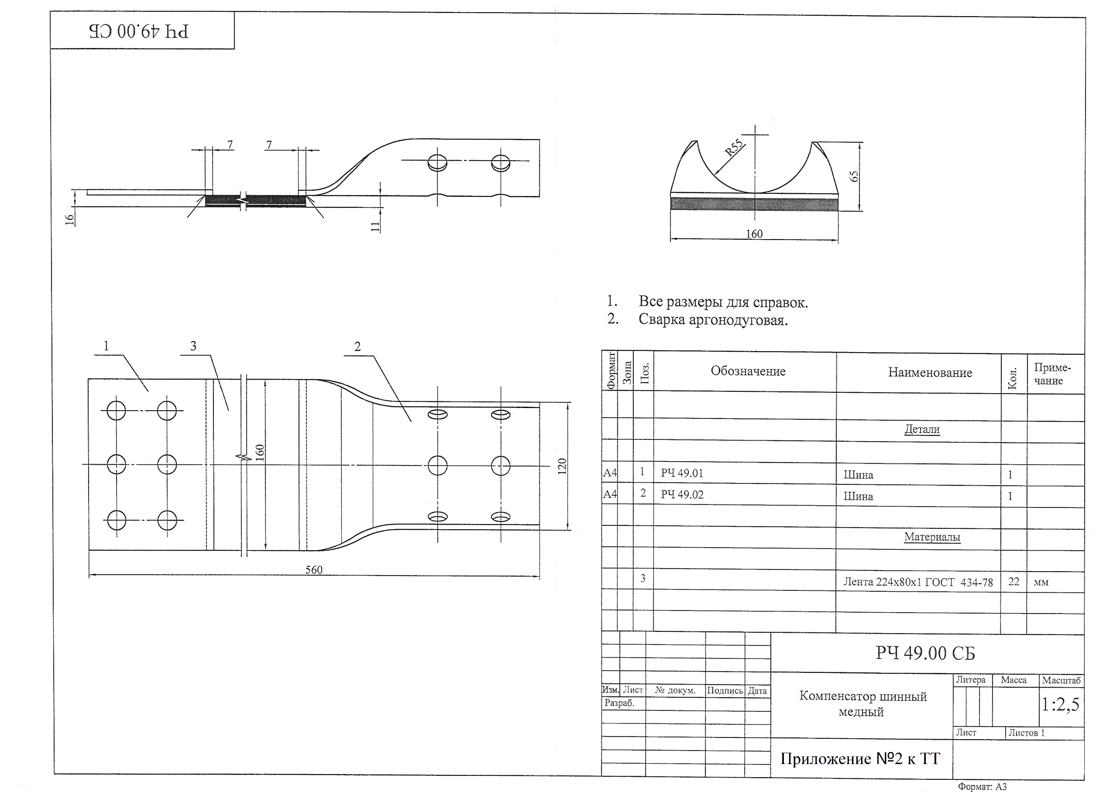
Приложение №2

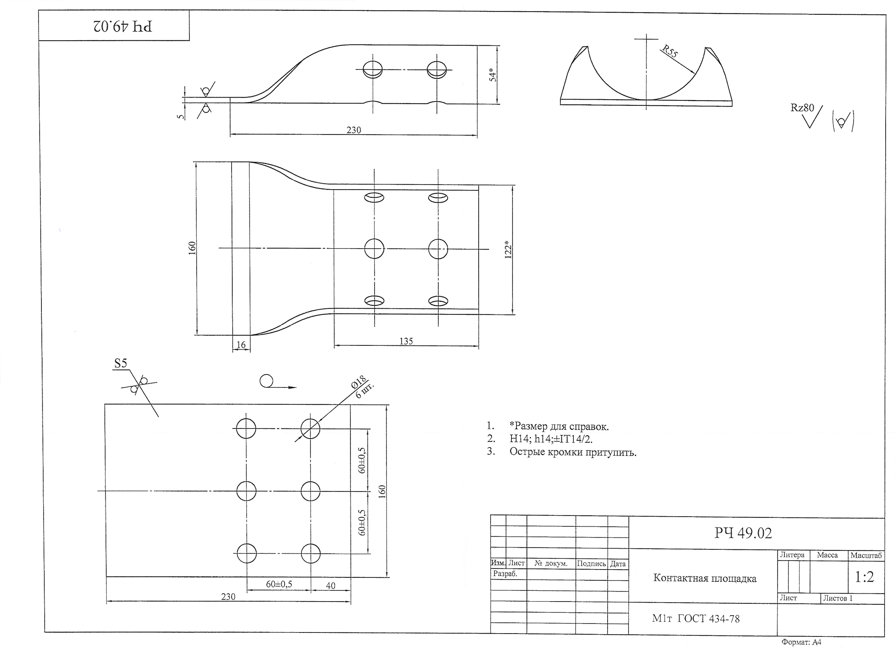
Приложение №3

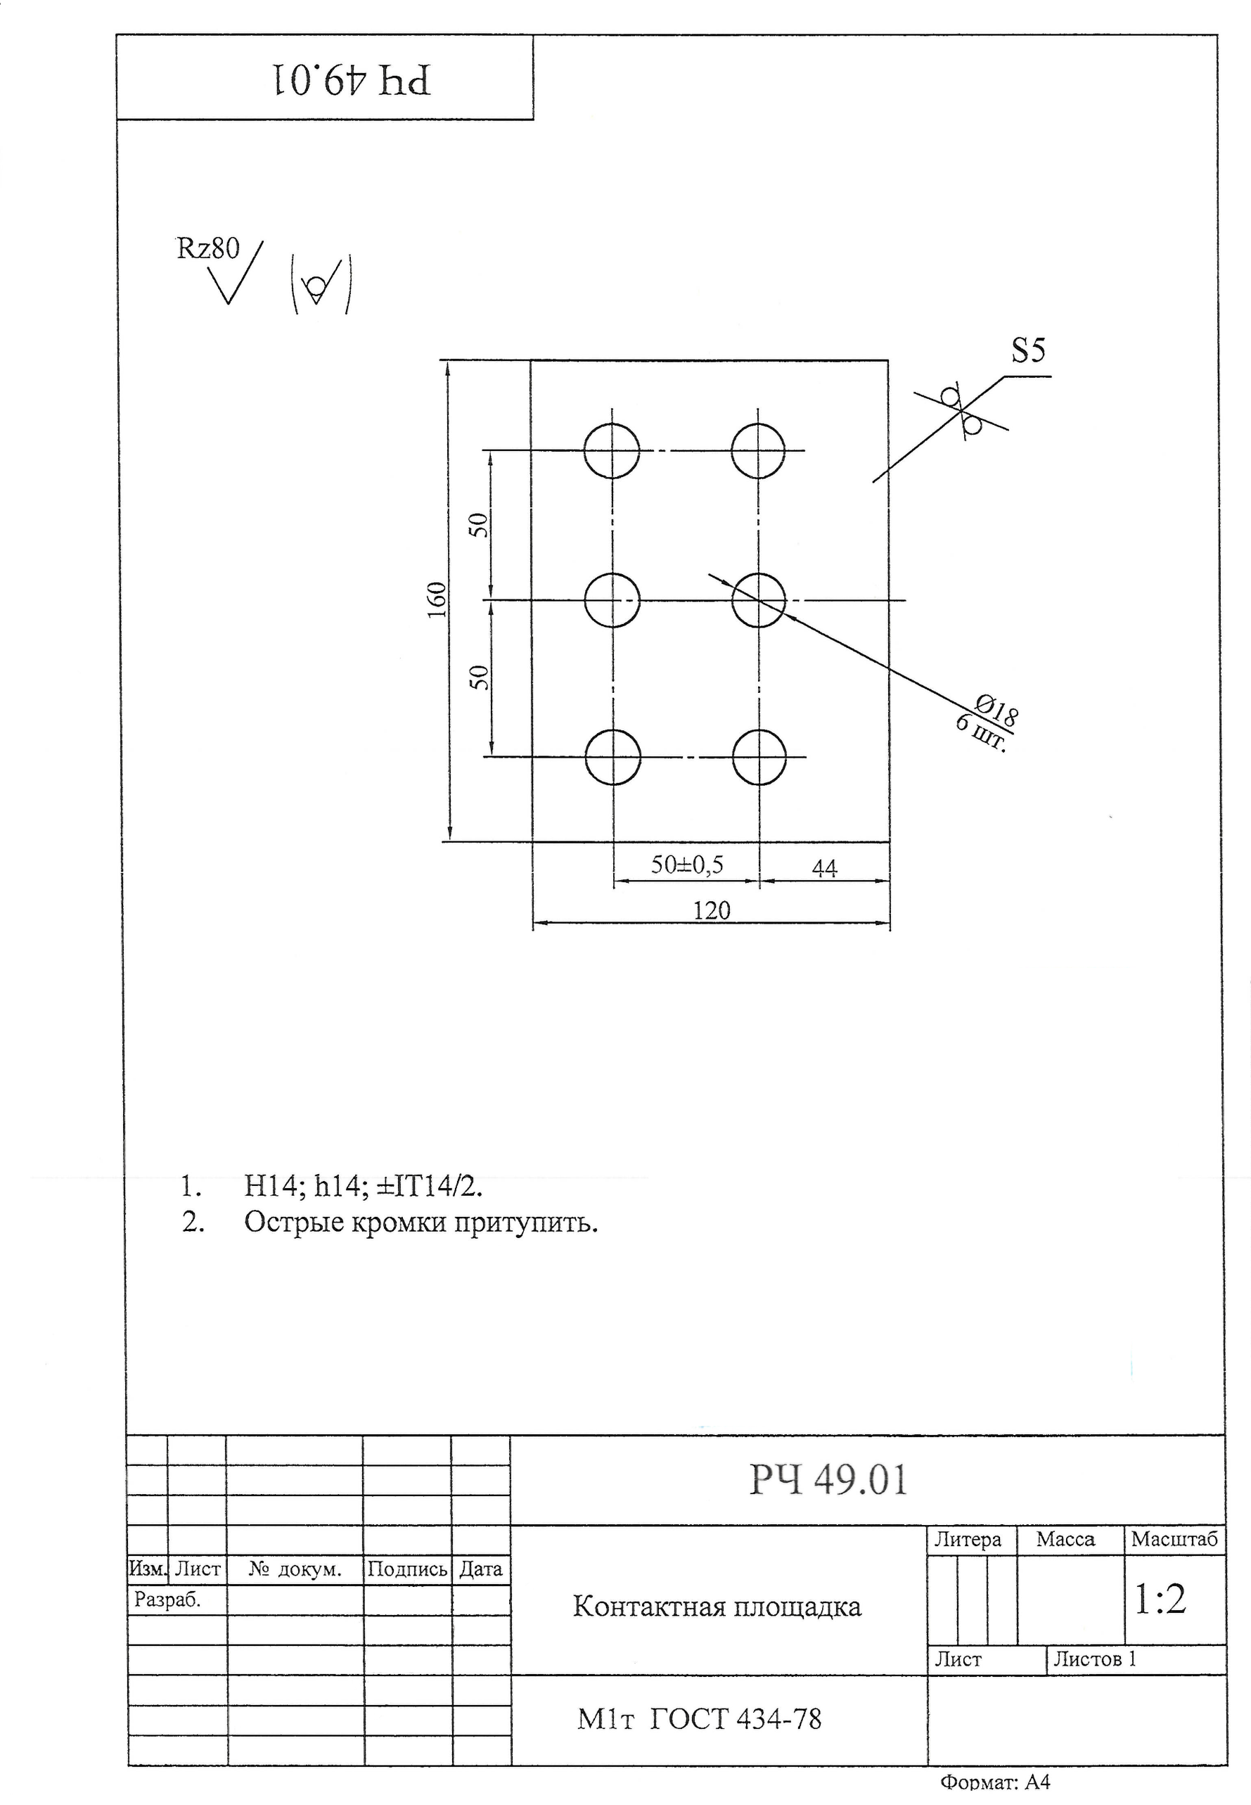
Приложение №4

